社員と会社を守る防災ガイド

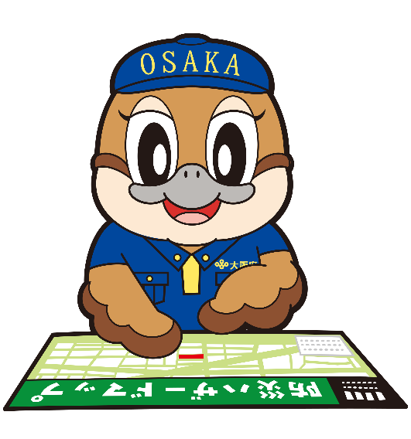

Ⓒ2014 大阪府もずやん

大阪府 危機管理室
令和5年3月 作成
令和７年4月 更新

目次
社員と会社を守るための防災「これをやれば」取組リスト 1
本ガイドの見方 2
はじめに 3
第１章 基本的な事項 4
第２章 地震対策編 ～社内待機によって社員と会社を守る～ 6
１．なぜ地震発生後に従業員等の社内待機が必要なのか 6
（１）社内待機によって帰宅困難者の発生による新たな災害から従業員等を守る 6
（２）社内待機の期間と津波避難の優先 7
２．安全に社内待機するための事前の取組 8
（１）建物の耐震性の確認 8
（２）キャビネット等の転倒防止・窓ガラス等の落下防止 9
（３）飲食料品などの生活必需品の備蓄 10
（４）発災時の対応の事前計画 12
（５）発災時の出退勤ルールの作成 12
（６）従業員等の安否確認方法の設定 13
（７）従業員等への防災研修の実施 14
（８）避難場所と避難経路の確認 14
３．発災時にとるべき行動 15
（１）安全の確保と二次災害の防止 15
（２）社内待機の実行と避難の判断 16
第３章 風水害対策編 ～社員と会社を守る第一歩はハザードマップ～ 17
１．ハザードマップによる風水害のリスクの把握 17
２．風水害の対策 18
（１）企業タイムラインの作成 18
（２）避難所と避難経路の確認 19
（３）施設・備品の対策例（浸水の被害に遭う可能性がある場所） 19
（４）気象や防災に関する情報の取得 20
（５）避難の判断 20
第４章 対応力向上編 ～さらに社員と会社を守るために～ 22
（１）職場の危険性の日常的な見直しと対応 22
（２）訓練の実施による災害対応力の向上 22
（３）事業継続計画（BCP）の策定 23
第５章 共助編 ～助け合いによって社員と会社を守る～ 24
おわりに 26
資料編 27
チェックシート例 27
企業アンケート結果抜粋 28
防災情報を取得できるホームページ例 32
参考文献・ホームページ等 32

社員と会社を守るための防災「これをやれば」取組リスト
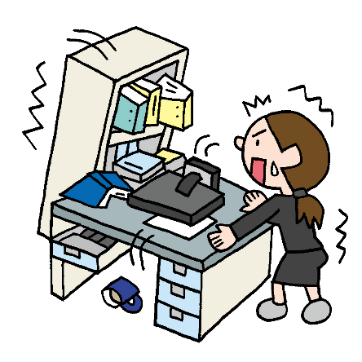
💡これをやれば地震に備えられる！！ 社内待機の取組リスト
- 建物の耐震性を確認する
- キャビネット等の転倒や窓ガラス等の落下を防止する
- 飲食料品などの生活必需品を備蓄する
- 発災時の対応手順を事前に計画する
- 発災時の出退勤ルールを作成する
- 従業員等の安否を確認する方法を定める
- 従業員等への防災研修を実施する

地震が起きたら慌てず社内待機
※地震に備えるための社内待機の取組について詳しくは第２章２（８～１５ページ）をご覧ください。
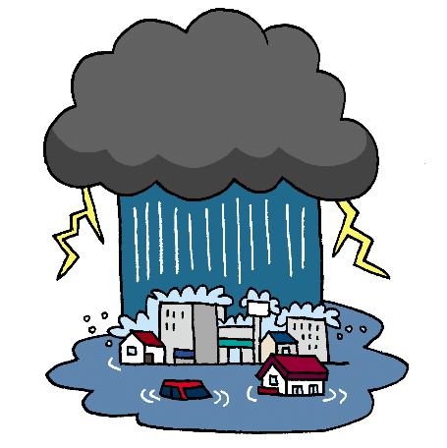
💡これをやれば風水害に備えられる！！ 取組リスト
- ハザードマップで風水害のリスクを把握する
- 企業タイムラインを作成する
- 避難所と避難経路を確認する
- 施設や備品が浸水しないように対策する
- 気象や防災に関する情報を取得する

警戒レベルに応じて適切に避難

※風水害に備えるための取組について詳しくは第３章１～２（18～22ページ）をご覧ください。

本ガイドの見方
・ポイント：必須の取組や理解していただきたい項目についての説明。まずはここだけでも読んでください。
◇ポイント
- ・・・・

・解説：ポイントについての解説。
☝解説
・・・・

・次のステップ：ポイントの取組が実施できたら、次に実施していただきたい取組についての説明。
▽次のステップ
- ・・・・

・コラム：参考にお読みいただきたい内容。
コラム：・・・・

・企業アンケート結果：企業アンケート結果の解説。詳細は資料編「企業アンケート結果抜粋」参照。
☆企業アンケート結果○
・・・・

※文中、（参考リスト○番）とある場合は、参考にしたホームページ・文献のＵＲＬや出典を巻末の「参考文献・ホームページ等」一覧に記載しております。興味がある方はそちらからご覧ください。

はじめに
（本ガイドについて）
本ガイドでは、防災に取組まれる企業等が、取組を推進する際に参考となる知識や考え方、具体的な行動をお示ししています。大規模災害に備えている企業が多数派になっていますが、まだ取組めていない企業や組織の責任者の方で、どうすればよいかお困りの方はぜひご活用ください。

（多発する大規模災害）
近年、日本全国において、大雨や台風により、甚大な風水害が毎年発生しています。また、地震も多発していて、令和６年には、元日の能登半島地震をはじめ最大震度５弱以上の地震が日本国内で26件発生しました。さらに、南海トラフ巨大地震は、今後４０年以内に約９０％の確率と予測されています。大規模災害はいつ何時発生するとも限りません。また、短い間に複数の大規模災害が発生する可能性もあります。

（防災は企業価値を高める）
企業等は、組織力、資材力、技術力といった点で、防災に関して素晴らしいポテンシャルを持っています。自社の財産である従業員等や施設、商品等を守ることに加えて、顧客の安全確保、地域の一員としての被害の軽減及び災害復旧・復興への貢献が社会から求められています。その持てる力を地域防災力にぜひ活かしてください。防災を経営課題の一つとして捉えて取組んでいただくことで、企業等にとっても自社の価値を向上できる可能性もあります。

（できることから）
完璧なものを目指して一度に全てを実践する必要はありません。今すぐできる取組や興味を惹かれた取組から始めてください。

（後悔のないように）
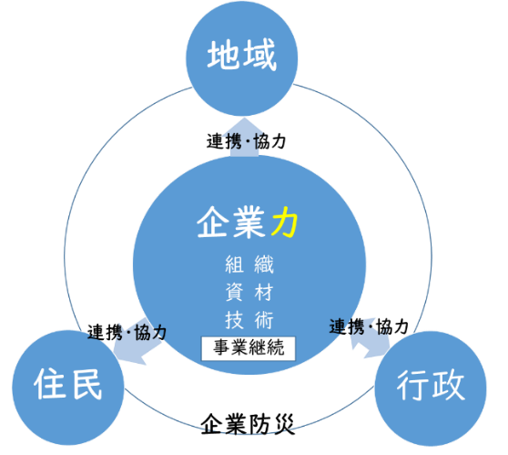
被災した際に「もっと早く取組んでおけばよかった」という後悔のないように、自社が直面する災害のリスクと照らし合わせて、優先順位を定めて取組んでください。

第１章 基本的な事項
◇ポイント
- 自助と共助の両側面から防災に取組みましょう。（参考リスト２番）

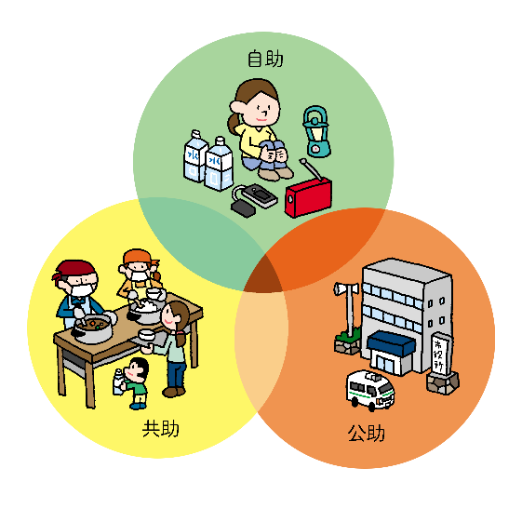
１．企業の防災に関する基本的な考え方
☝解説
企業等は、自助（自分自身を守ること）と共助（地域やコミュニティといった周囲の人たちと協力して助け合うこと）の取組により、災害の被害を最小限にとどめるように努めましょう。国の防災基本計画では、災害時に企業等が果たす役割は、「生命の安全確保」「二次災害の防止」「事業の継続」「地域貢献・地域との共生」の４点とされています（参考リスト３番）。企業等には、従業員等への安全配慮義務※があるため、災害から従業員等を守る必要があります。
※労働契約法（平成１９年法律第１２８号）第５条。判例は仙台地裁平成２６年２月２５日判決（事件番号：平成２４（ワ）１１１８号）（参考リスト４番）。

地震 | 風水害  （洪水、高潮、内水氾濫、土砂災害を含む）
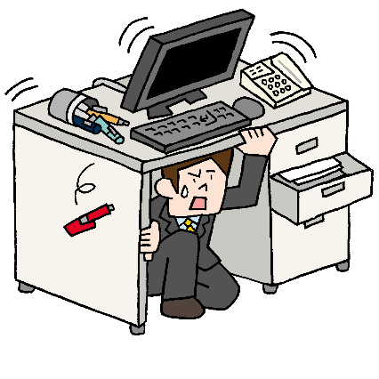 | 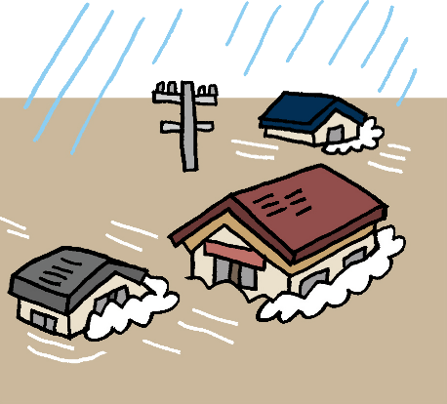  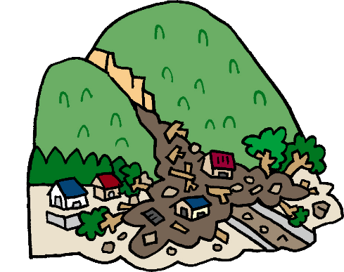

２．本ガイドが対象とする災害の種類
※災害には様々な種類が存在しますが、本ガイドでは、大阪府域に特に広域的な被害をもたらす可能性がある地震と風水害を対象としています。
企業等 | 営利・非営利や法人・個人等の形態を問わず、事業を行う全ての者
従業員等 | 正規・非正規・ボランティアを問わず、事業所内で職務遂行のためにその場にいる者

３．本ガイドにおける用語の定義

４．本ガイドの構成
本ガイドは、企業の防災の取組を、自助（第２章～第４章）と共助（第５章）に分けて記載しています。
自助 | 第２章 地震対策編  （６～17ページ） | 大規模地震の発生後、従業員等を守るために必要となる社内待機について、その必要性と具体的な取組についての内容。社内待機のための取組は、地震への全般的な対策になるため、全ての企業等が取組みましょう。
自助 | 第３章 風水害対策編  （18～22ページ） | 近年、日本各地で甚大な被害をもたらしている風水害に対する具体的な取組についての内容。風水害に遭う危険性や想定される被害の程度は、企業等の所在地によって異なります。章の冒頭にあるハザードマップによって自社のリスクを把握したうえで、対策に取組みましょう。
自助 | 第４章 対応力向上編  （23～24ページ） | 第２章と第３章の内容に加えて、予測できない災害への対応力を向上させる取組についての内容。
共助 | 第５章 共助編  （25～26ページ） | 災害の被害を最小限にとどめるために重要である社会全体での助け合いの実現に向けて、平常時から取組むべき地域連携と発災時の地域貢献についての内容。

第２章 地震対策編 ～社内待機によって社員と会社を守る～

１．なぜ地震発生後に従業員等の社内待機が必要なのか

（１）社内待機によって帰宅困難者の発生による新たな災害から従業員等を守る
☝解説
①帰宅困難者の発生による新たな災害（参考リスト5番、6番、7番）
大規模地震の発生時には、公共交通機関の途絶や道路の通行不能が生じ、大阪府域においては、膨大な数の人々が行き場のない帰宅困難者になると想定されています。帰宅困難者は、生命にかかわる新たな災害の原因となる恐れがあります。
帰宅困難者によって生じる災害の例
・多数の帰宅困難者が徒歩移動を開始した場合、駅周辺をはじめとして路上が大混雑し、令和４年１０月に韓国ソウルの梨泰院で発生したような重大な集団転倒事故が発生する。
・屋外での滞留時や徒歩帰宅時、沿道建物からの火災や落下物等によって死傷する。
・車道に帰宅困難者が溢れることによって、救助・救急活動や緊急輸送活動を担う救急車や消防車等の通行を妨げてしまう。
②社内待機の効果
企業等は、従業員等を守るため、発災後は従業員等を社内待機させ、むやみに移動させないこと（社内待機による一斉帰宅抑制）を徹底してください。
社内待機のメリット
・自社の従業員等が帰宅困難者による新たな災害に巻き込まれないようにする。
・自社の従業員等が帰宅困難者とならないようにする。

◇ポイント
- 帰宅困難者は集団転倒、余震被害、救助・救急活動等の妨げなど新たな災害を発生させる原因となります。
- 企業等は従業員等を社内待機させ、帰宅困難者による新たな災害から守りましょう。また、従業員等が帰宅困難者とならないようにしましょう。

（２）社内待機の期間と津波避難の優先
施設内待機
（一斉帰宅抑制）
至急逃げる
☝解説
①社内待機の期間
社内待機を実施すべき期間は原則発災後３日間です。これは、発災後３日間程度が応急対策活動期とされていることから、その間、帰宅困難者が救助・救急活動等の妨げとならないようにするためです。公共交通機関が３日を待たずして再開するような場合には柔軟な対応を取ることも考えられます。その場合、従業員等の帰宅が救助・救急活動の妨げにならないことや、帰宅ルートの道路が安全であること等の確認は必ず行ってください。
②避難指示等発令時は避難優先
南海トラフ巨大地震における津波浸水想定区域に立地する事業所等においては、避難指示等が発令されているか否かにより対応が異なります。避難指示等発令時には、その場に留まるのではなく、津波が襲来すると想定される場所からできるだけ早く逃げることを最優先に考えてください。（下図参照）
 |  | 避難指示等対象区域 | 避難指示等対象区域外
避難指示等発令 | なし
避難指示等発令 | あり
津波浸水想定区域に立地するかどうかは、ハザードマップにより確認することができます。ハザードマップについては、第３章１をご覧ください。
◇ポイント
- 社内待機の期間は原則発災後３日間です。
- 津波の危険があるときは避難を優先してください。
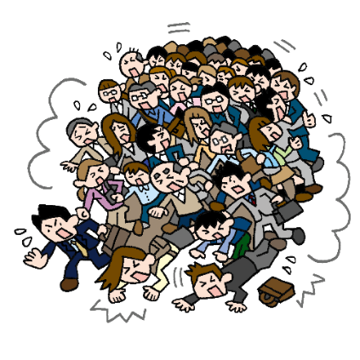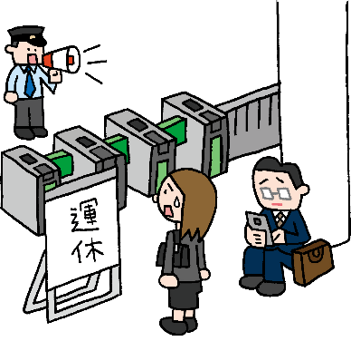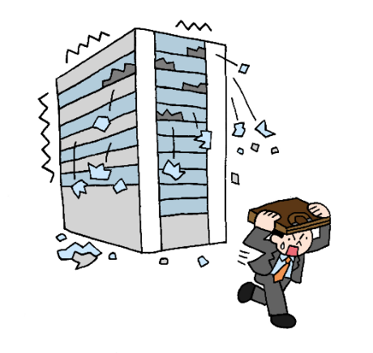

２．安全に社内待機するための事前の取組
◇ポイント
- 昭和５６年以前の建築物は、耐震診断を実施しましょう。

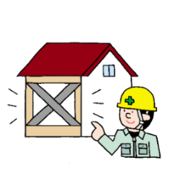
（１）建物の耐震性の確認
☝解説
従業員等を社内待機させるためには、建築物が大規模地震に耐えられることが前提です。過去の大規模地震では、旧耐震基準（建築基準法改正（昭和５６年）により新耐震基準が導入される以前の耐震基準）で建設された建築物は、新耐震基準の建築物と比較して、被害が大きいという傾向があります。昭和５６年以前に建てられた建築物は、専門家に依頼して耐震診断をしましょう。（参考リスト9番）
新耐震基準と同等レベルまで耐震化を行うことにより、人的・経済的被害を確実に軽減することができるといわれています。大阪府では、府内の建築物の耐震化を促進する支援を行っています。（参考リスト10番）

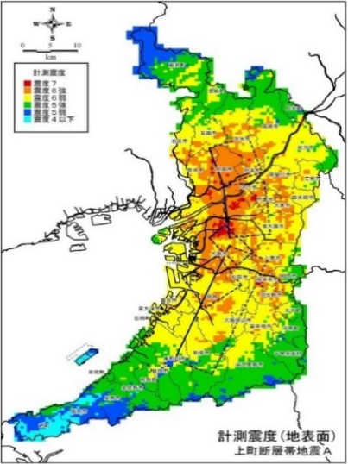
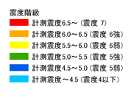
コラム：大阪府域で想定される大規模地震
大阪府域で想定される大規模地震は主に南海トラフ巨大地震と上町断層帯地震があります。震度分布を見ればわかるように、どちらも広範囲で震度６弱以上が想定されています。全ての企業等が地震に備える必要があるといえます（参考リスト11番，12番）。
南海トラフ地震による震度予想
直下型地震（上町断層帯地震）による震度予想

☆企業アンケート結果①
府内のほとんどの企業等が自社の災害リスクとして地震を想定しています。自社の所在地域ではどの規模の地震が起きる可能性があるのか、いま一度確認しましょう。

（２）キャビネット等の転倒防止・窓ガラス等の落下防止
▽次のステップ
- 災害発生時の建物内の点検個所をあらかじめ定めておくとともに、「大規模地震発生直後における施設管理者等による建物の緊急点検に係る指針」（参考リスト13番）を参考に、建物の緊急点検のためのチェックシート等を作成しましょう。
- 大規模災害の後に自社施設等において火災や危険物の漏洩、爆発といった二次災害が発生する可能性がないか、危険性の有無を評価し把握しましょう（発災時の二次災害への対応例は第２章３（１）を参照）。
- 高層ビルは、高層階で大きな揺れの影響を受ける長周期地震動への対策を講じましょう。（参考リスト14番、１5番、１6番）
- 従業員等で設備等の応急復旧に対応する場合には、工具類を備えましょう。
☝解説
①キャビネット等の固定
地震の揺れによって、キャビネット等が転倒することがあります。従業員等に当たる直接的な被害や、転倒して障害となり火災からの避難が遅れるなど被害が拡大する恐れもあります。適切に固定することで被害を防ぐほか、施設内の安全が確保され、社内待機が可能になります。
②窓ガラス飛散防止フィルム貼付・外壁等の改修
窓ガラスや外壁、屋外広告物、天井は、地震によって破損し脱落することにより、人的・物的被害をもたらす危険性があります。窓に飛散防止フィルムを貼ることや外壁の改修工事、天井の脱落防止対策の実施など、適切な維持管理が必要です。
◇ポイント
- キャビネット等の転倒は人的被害や避難の妨げにつながるため適切に固定しましょう。
- 窓ガラス等は破損し被害をもたらす危険性があるため適切に維持管理しましょう。
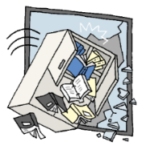
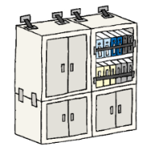
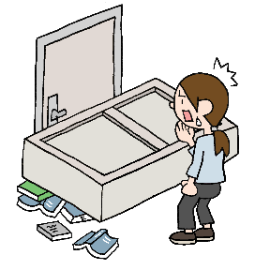

（３）飲食料品などの生活必需品の備蓄
☝解説
①必要な備蓄量の目安
従業員等が３日間の社内待機（第２章１（２）参照）ができるように、備蓄量の目安は最低３日分です。備蓄すべき生活必需品の例としては、水、食料、毛布、簡易トイレ、燃料（非常用発電機のための燃料）等が挙げられます。備蓄品目ごとの備蓄量の目安と物資の具体例は下表を参考にしてください。ただし、下表の品目に加えて、事業継続等の要素も加味し、企業ごとに必要な備蓄品を検討してください。また、震災等の影響の長期化に備え、３日分以上の備蓄についても検討しておきましょう。
 | 具体例 | １人あたり１日分（及び３日分換算）
水 | ペットボトル入り飲料水 | ３リットル（計９リットル）
主食 | アルファ化米、クラッカー、乾パン、カップ麺 | ３食（計９食）
毛布 | 毛布やそれに類する保温シート | １枚
その他 | 簡易トイレ、衛生用品（トイレットペーパー等）  燃料（非常用発電機用）  敷物（ビニールシート等）  携帯ラジオ、懐中電灯、乾電池、モバイルバッテリー  救急医療薬品類 等 | 物資ごとに必要量を算定
②備蓄品は保存期限が切れる前に買替える
備蓄品には保存期間が設定されているため、一度購入したからといって安心せず、必要なタイミングで買替えることが必要です。買替える際は、社内の防災訓練等の機会に従業員等に備蓄品を配布するなどによって、従業員等の防災意識を高めることもできます。
☆企業アンケート結果②
備蓄をしている企業の比率は増えています。社内待機により従業員等の命を守るためには、最低限の備蓄が必須です。ぜひ取組みましょう。
◇ポイント
- 従業員等を一定期間安全に社内待機させるために、生活必需品を備蓄しましょう。
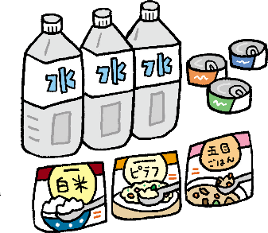
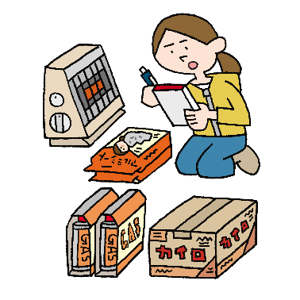
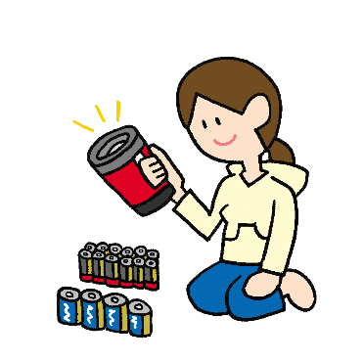

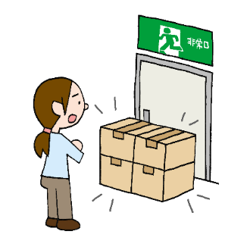
◎備蓄場所や配布方法について注意すべきこと
・（保管場所の分散）
高層ビルに所在する企業等においては、エレベーターが停止した場合に備え、備蓄品の保管場所を分散させておく。
・（従業員等への事前配布）
配布作業の軽減や個人の防災意識向上等の視点から、事前に備蓄品を従業員等へ配布しておくことを検討しておく。
・（備蓄品保管倉庫の設置）
施設内において、備蓄品の保管場所を確保することが困難な場合は、近隣の企業等や地域住民と共同により、施設内とは別の場所に備蓄品保管倉庫を設けるといった方法を検討しておく。
・（津波浸水への対応）
津波被害が想定される区域に立地する企業等においては、津波浸水が想定されない高さや場所に備蓄する。
・（避難通路の障害）
保管されている備蓄品が避難通路を塞ぐ障害物となり、消防法令等の違反状態（スプリンクラー設備の放水ヘッドを塞ぐこと、自動火災報知設備の感知器が設置免除されているパイプシャフト※、機械室等を倉庫として使用すること等）とならないようにする。
※各階を通じ、縦方向に各種配管（給排水管やガス管等）を通すために、床や天井を貫通して設けられる空間のこと。
▽次のステップ
- 緊急時に円滑に備蓄品の配布ができるよう、下記「◎備蓄場所や配布方法について注意すべきこと」を参考にして、備蓄場所や配布方法について注意しましょう。
- 職場に数日間留まる場合を想定して、従業員等が自らの必要に応じて常備薬、着替え、運動靴、モバイルバッテリー等を備蓄するよう周知しましょう。
- 外部の帰宅困難者（来社中の顧客や取引先の従業員など）も社内待機できるように、余分に備蓄（＋10％程度）することも検討しましょう。

（４）発災時の対応の事前計画
☝解説
地震では発災時に迅速な対応が求められるため、初動対応の内容とタイミング、手順を時系列であらかじめ計画しておくことが必要です。平常時に計画できていなければ、災害という非常時には対応できません。遅れや漏れが生じます。
事前に計画しておくべき対応内容等の例
・発災時に取るべき安全確保と二次災害の防止（第２章３（１））
・自社施設の安全点検（第２章２（２）次のステップ）
・出退勤ルールの指示（第２章２（５））
・従業員等の安否確認（第２章２（６））
・従業員等をどこに社内待機させるのか
・備蓄品をどのように配布するのか

◇ポイント
- 地震発生時の対応を事前に計画しましょう。

（５）発災時の出退勤ルールの作成
▽次のステップ
- 発災時に従業員等が自ら判断できるように、出退勤ルールを従業員等に周知しましょう。
◇ポイント
- 発災時間帯別の出退勤ルールを定めましょう。（下表を参照）
出退勤基本ルール（時間帯別行動パターン）
A：出勤時間帯に発災 | B：就業時間帯に発災 | C：帰宅時間帯に発災
・原則、従業員等に自宅待機又は自宅に戻るよう指示。（災害対策や事業継続を行う上で必要不可欠な人員は除く。）  ・ただし、通勤途中で事業所に近い場合は、職場などで安全確保を指示。 | ・従業員等に社内待機を指示。  ・外出中の従業員等は周辺の安全な場所で待機を指示。  ・来所者を施設内の待機スペースに誘導。 | ・原則、従業員等に社内待機又は事業所に戻るよう指示。  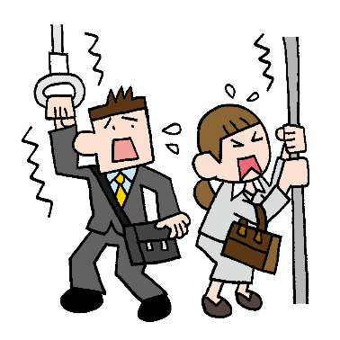  ・ただし、帰宅途中で、自宅に近い場合は、自宅などで安全確保を指示。

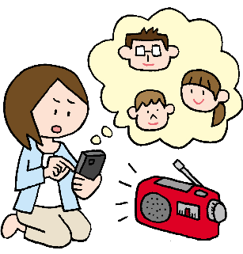
（６）従業員等の安否確認方法の設定
☆企業アンケート結果③
全体の約７２％の企業が従業員の安否確認の連絡体制を構築できています。連絡体制を構築していない企業は少数派です。企業の規模や就業形態等に関わらず、全ての企業が取組みましょう。
▽次のステップ
- 従業員等が安心し社内待機できるよう、家族の安否確認方法を従業員等に周知しましょう。
☝解説
発災時に出張やテレワーク等により職場にいない従業員等の安否を把握できるように、事前に連絡手段を設定しておくことが望まれます。電話の不通や停電等を想定し、それぞれの通信手段網の特性を踏まえて複数の手段を使うようにしてください。
種別 | 安否確認手段の具体例
音声ネットワーク | ・災害用伝言ダイヤル（１７１）
パケット通信ネットワーク | ・ｗｅｂ１７１ ・災害用伝言板  ・災害用音声お届けサービス ・ＳＮＳ  ・ＩＰ電話 ・専用線の確保 等

◇ポイント
- 発災時に職場にいない従業員の安否を確認できるようにしましょう。
コラム：安否確認方法の体験
災害用伝言ダイヤル（１７１）やｗｅｂ１７１、災害用伝言板（携帯各社が提供するもの）は、災害時以外に体験できるように、「体験利用日」が設定されています。災害時にスムーズに使うために、ぜひ体験しましょう。（災害用伝言ダイヤル（１７１）やｗｅｂ１７１については参考リスト17番。災害用伝言板は各携帯会社のホームページをご覧ください。）
体験利用日
・毎月１日及び１５日
・正月三が日（１月１日～１月３日）
・防災週間（８月３０日～９月５日）
・防災とボランティア週間（１月１５日～１月２１日）
※体験利用可能時間は提供会社によって異なります。

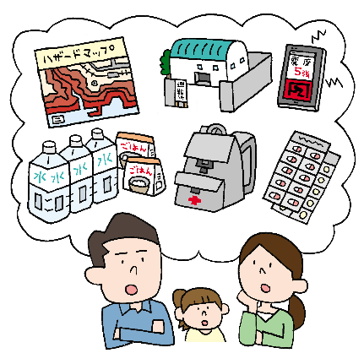
（７）従業員等への防災研修の実施
◇ポイント
- 発災時に取るべき行動を従業員等の一人一人が理解できるように研修しましょう。
▽次のステップ
- 研修内容には、各家庭での防災の取組が進む内容も含めましょう。
☝解説
研修内容の具体例としては、身の守り方、避難の方法、家族の安否確認の方法、心肺蘇生をはじめとした救命方法等があります。職場での就業中、出張中、テレワーク中、就業時間外など、様々な時間帯や状況の場面を想定して実施しましょう。

◇ポイント
- 社内待機できない場合に備えて、避難すべき避難場所と
避難経路について事前に調べて定めましょう。
※第３章１で紹介するハザードマップで調べられます。

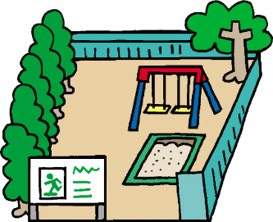
（８）避難場所と避難経路の確認
☝解説
発災時は社内待機が原則ですが、状況に応じて避難できるように、あらかじめ避難場所と避難経路を調べて定めましょう。
命を守る行動として避難が必要になる状況の例
・建物に倒壊の恐れがあるとき
・火災が発生しているとき
・津波の危険性があるとき（第２章１（２）及び３（２）参照）

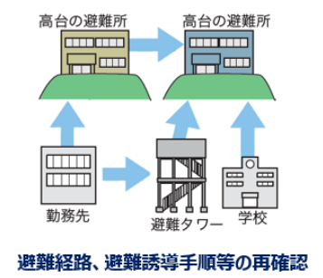
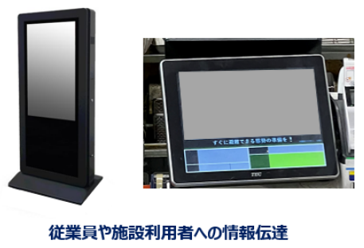
コラム：南海トラフ地震臨時情報が発表されたら
令和６年８月、日向灘を震源とする地震が発生し、運用開始以降初めて、南海トラフ地震臨時情報(巨大地震注意)が発表されました。
臨時情報が発表された時は、大規模な地震が発生する可能性が平時より高まっています。事業者の方には、「避難場所、避難経路及び避難誘導手順の再確認の徹底」や、「従業員や施設利用者への情報の正確かつ迅速な伝達」など、揺れを感じたり、津波警報等が発表されたりした場合に、従業員や施設利用者が直ちに避難できる態勢をとった上での、社会経済活動の継続をお願いします。

内閣府（防災担当） 「南海トラフ地震臨時情報(巨大地震注意)発表を受けての防災対応に関する検証と改善方策」令和6年12月20日

３．発災時にとるべき行動
◇ポイント
- 安全確保を第一に考えましょう。
- 二次災害の防止に努めましょう。

（１）安全の確保と二次災害の防止
☝解説
①安全確保
災害が発生した場合、第２章（４）で事前に計画したとおりに各種対応をしましょう。ただし、災害は時に計画の予測を遥かに超える可能性があるため、その状況を踏まえた臨機応変な対応が求められる場合があります。
対応行動例
・施設利用者（従業員等以外を含む）の安全確保と救護対応をする。
・発災後の施設の被害状況と施設の安全を確認する。
・事前に定めた方法により、職場に不在の従業員等の安否を確認する。
②二次災害の防止
発災後、事前に予測した二次災害が発生する可能性があるか確認し、下記例を参考に、予防に努めつつ、危険な場合は早急に退避しましょう。
対応行動例
・（火災が発生した場合）
客や従業員等の安全を第一に考えて避難させる。その後、被害を拡大させないために初期消火に努める。
・（周辺との連携）
事業所によっては、爆発や危険物の漏洩等の可能性に留意して、関係機関や地域や近隣事業所等との情報共有及び連携を図る。
・（事業継続のための対応）
事業継続の観点からは、可能な限り、重要書類や資機材の保護に努める。

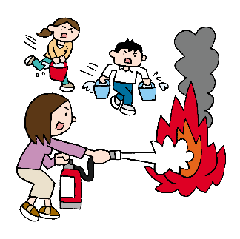

（２）社内待機の実行と避難の判断
施設内待機
（一斉帰宅抑制）
至急逃げる
☝解説
安全点検の結果、施設内の安全が確認できれば、従業員等を社内待機させてください。ただし、第２章１（２）で説明したように、南海トラフ巨大地震における津波浸水想定区域に立地する事業所等においては、避難指示等が発令されているか否かにより対応が異なります。避難指示等発令時には、社内に留まるのではなく、津波が襲来すると想定される場所から早期に逃げることを最優先に考えてください。（下図参照（再掲））
津波浸水想定区域に立地するかどうかは、ハザードマップにより確認することができます。ハザードマップについては、第３章１をご覧ください。
 |  | 避難指示等対象区域 | 避難指示等対象区域外
避難指示等発令 | なし
避難指示等発令 | あり

◇ポイント（再掲）
- 社内待機を実行しましょう。
※津波の危険がない場合に限ります。

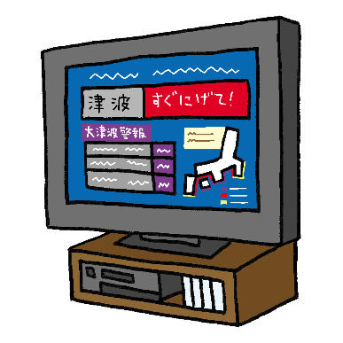

第３章 風水害対策編 ～社員と会社を守る第一歩はハザードマップ～
◇ポイント
- ハザードマップによって自社の風水害のリスクを把握しましょう。

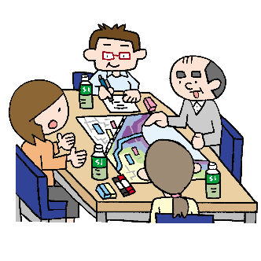
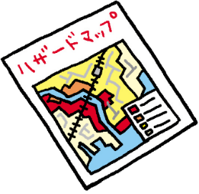
１．ハザードマップによる風水害のリスクの把握
☆企業アンケート結果④
全体の７８％の企業がハザードマップを確認しています。まだ確認したことがない企業等も、ハザードマップを用いて風水害のリスクについて確認しましょう。
☝解説
①ハザードマップとは
ハザードマップとは、被害の想定される区域と被害の程度などの情報や、避難所などの情報を地図上に明示したものです。
②ハザードマップの閲覧方法
ハザードマップは、各市町村のホームページから閲覧できます。また、「おおさか防災ネット」（参考リスト18番）や「ハザードマップポータルサイト」（参考リスト19番）からリンクを辿ることでも閲覧できます。
③風水害のリスクの把握
ハザードマップは、外水氾濫、内水氾濫、高潮、土砂災害など、想定される風水害（津波含む）の種類ごとに作成されています（詳細は市町村により異なる）。想定される浸水の深さや土砂災害の危険範囲を地図上で視覚的に把握できるため、自社の所在位置のリスクの程度がわかります。自社が対策すべき風水害の種類と想定される被害の程度を把握しましょう。
コラム：過去の被災からの教訓の確認
過去の被災からの教訓を確認することも、風水害のリスクを把握する方法の一つです。企業等として過去に大きな災害の経験があれば、その経験以上の災害の可能性があるという想定で、リスクを把握してください。また、大阪府ホームページでは、これまでに大阪府域を襲った災害をまとめて掲載しているほか（参考リスト20番）、国土地理院ホームページでは、全国の自然災害伝承碑を紹介しています（参考リスト21番）。被災した経験がなければ、こういった災害記録等から、自社が位置する土地の災害のリスクを把握してください。
※自然災害伝承碑
過去に発生した津波、洪水、火山災害、土砂災害等の自然災害に係る事柄（災害の様相や被害の状況など）が記載されている石碑やモニュメントのこと。当時の被災状況を伝えると同時に、当時の被災場所に建てられていることが多く、地域住民による防災意識の向上に役立つものと期待されています。詳細は国土地理院ホームページ（前掲）をご覧ください。

２．風水害の対策
◇ポイント
- タイムラインを作成して、風水害への対応を事前に計画しましょう。

（１）企業タイムラインの作成
☝解説
①タイムラインとは（参考リスト２2番）
タイムラインは、災害が起こることを前提として、いつ誰がどのように避難行動等をとるのかを発災時間帯別・災害種別ごとに時系列で具体的にあらかじめ計画しておくものです。
②風水害に対するタイムライン
災害の発生時刻から時間を遡り、個々の防災行動を実施するタイミングと防災行動に必要な時間、並びにその事態の進行状況を整理してタイムラインを作成します。起こりうる状況を事前に想定し共有することで、適切なタイミングでの適切な対策が可能となり、被害の軽減につながります。
③企業がタイムラインを作成するメリット
実務担当者は、先を見越した早め早めの行動ができ、意思決定者は、不測の事態の対応に専念できます。全体としては、防災関係部門の責任の明確化、防災行動の漏れの防止が図れます。被害を防ぐために非常に有用です。タイムラインの作成の際に、社内の各部門と連携することで、顔の見える関係を構築することもできます。
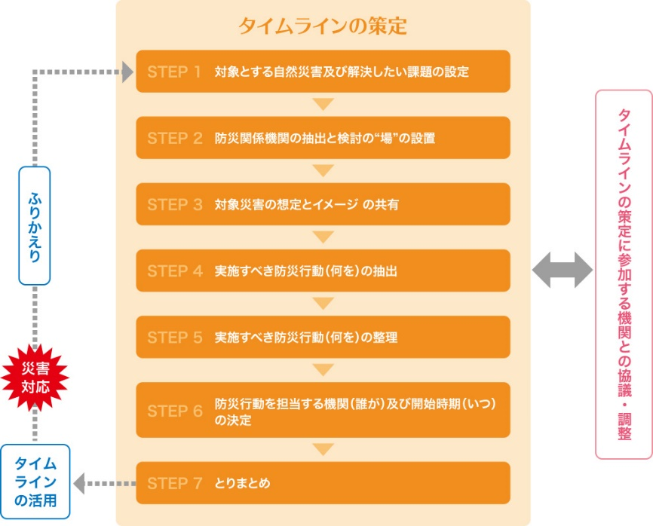
☆企業アンケート結果⑤
大企業の７割近くがタイムラインを作成しています。まだタイムラインを作成していない企業等は、早めに取組みましょう。
タイムライン策定手順（国土交通省ホームページ（参考リスト23番）より）

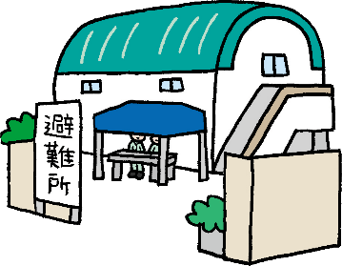
（２）避難所と避難経路の確認
☝解説
①避難所と避難経路の確認
浸水等によって職場に滞在できない場合、近くの避難所へ避難する必要があります。前述のハザードマップや市町村が公開している防災関係の地図等を用いて避難すべき避難所と避難経路について事前に調べておきましょう。
②避難経路上の危険な場所の確認
ハザードマップ等で避難経路を確認する際に、避難経路上の危険な場所（冠水しやすい場所や土砂災害が発生する可能性がある場所等）を確認してください。風水害の種類によって危険な場所が異なる場合があるので、避難する際は間違えて危険な場所を通らないように注意しましょう。
◇ポイント
- 浸水等で避難する場合に備えて、事前に避難所と避難経路を確認しましょう。

◇ポイント
- 施設や備品が浸水被害に遭わないように物理的に対策する。

（３）施設・備品の対策例（浸水の被害に遭う可能性がある場所）
対策例
・重要な書類や物品等は施設の高い場所や他の場所に移動させる。
・排水設備を清掃し、排水機能を維持する。
・土のうや止水板等により浸水を防ぐ。（浸水想定区域に所在している場合）
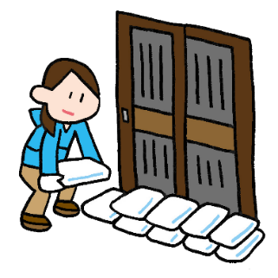
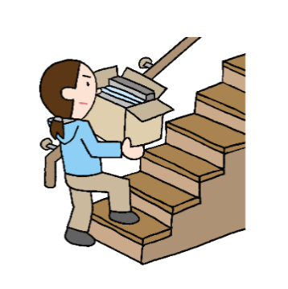
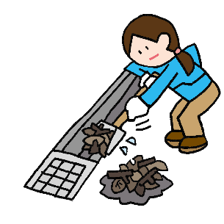
※ここで紹介している対策はあくまで一例です。自社施設の状況に応じて、必要な自己防衛策を講じられるようご検討ください。土のうなど対策に必要な用品は事前に準備しておきましょう。

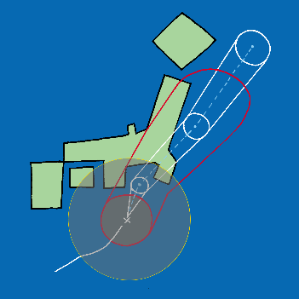
（４）気象や防災に関する情報の取得
☝解説
風水害の発生に備えるため、インターネットやテレビ等により、気象情報や警戒レベル等の防災に関する情報を日ごろから取得しましょう。日常的に情報を取得し、風水害の発生を事前予測することで、タイムラインに従った早めの対策をとることができます。防災情報を取得できるホームページの例を資料編「防災情報を取得できるホームページ例」に掲載しています。
◇ポイント
- 風水害の発生に備えて、日ごろから気象や防災に関する情報を取得しましょう。
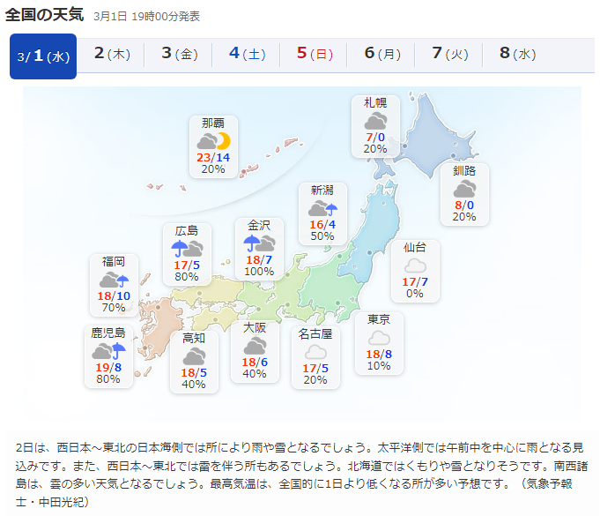
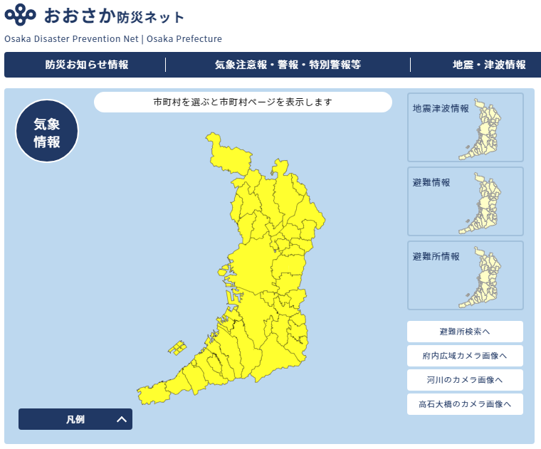
Yahoo!天気・災害イメージ
おおさか防災ネットイメージ

（５）避難の判断
◇ポイント
- タイムラインで計画したとおり、警戒レベルに応じて早めに避難しましょう。
☝解説
気象情報等を取得して災害が発生する時間が予測できれば、タイムラインで計画したとおりに、適切なタイミングで対応を行います。その中で、市町村が発する警戒レベルが上がれば、早期に避難しなければいけません（次ページ参照）。状況に応じて、事前に確認した避難所へ避難するか、施設内の高い場所へ垂直避難するか、適切に判断してください。

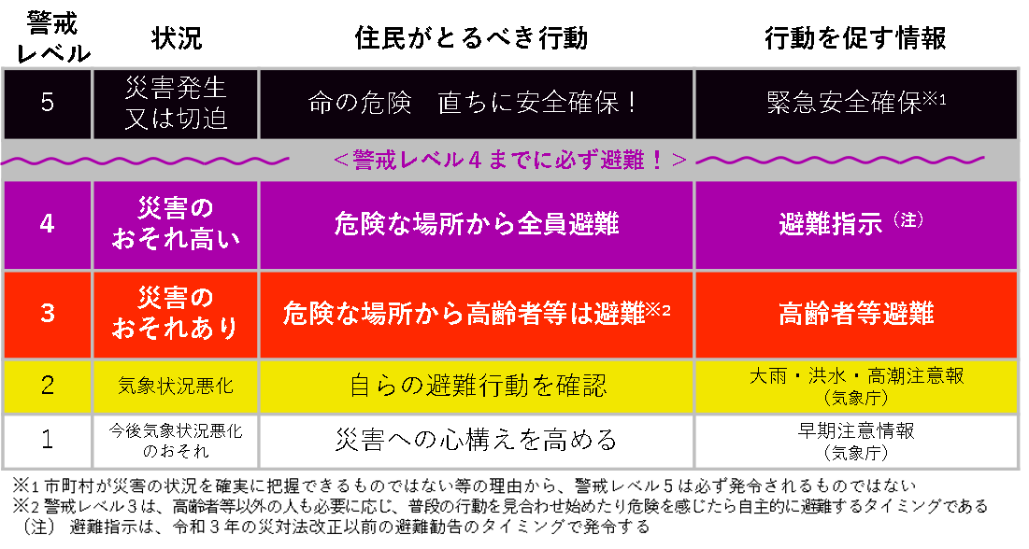
コラム：大阪防災アプリ（参考リスト25番）
防災情報をお知らせしている、ウェブの「おおさか防災ネット」や「防災情報メール」に加えて、スマートフォン等で利用できる「大阪防災アプリ」を、令和6年1月から提供しています。
大阪府域や府内市町村の気象注意報や警報、地震・津波・台風に加えて、熱中症や線状降水帯、自治体からの避難情報など、多様な防災情報に対応。
日常の雨雲の状況やもしもの時のハザードマップ、災害時における避難所への経路を確認できるほか、スマートフォンのGPS機能を利用して、土地勘がない人でも府内どこでも、現在地の防災情報等をプッシュ通知で受け取ることができます。
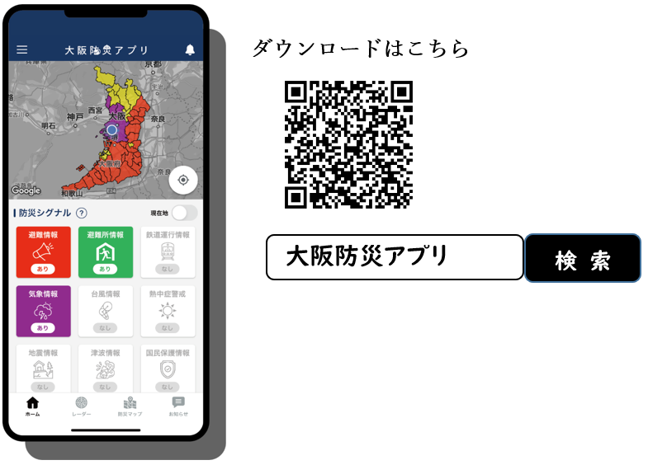

警戒レベルの一覧表（内閣府ホームページ（参考リスト24番）より）

第４章 対応力向上編 ～さらに社員と会社を守るために～
◇ポイント
- 職場の危険性について、日ごろから見直し、情報共有して対応しましょう。

（１）職場の危険性の日常的な見直しと対応
☝解説
平常時は問題にならないような場所でも、災害時には非常に危険な場合があります。防災担当者だけではなく、各従業員等が職場に危険な場所等がないかどうかを日ごろから見直すことが重要です。危険な場所が見つかれば、職場内で情報共有して対応しましょう。
危険な場所等の例
・落下の危険がある物が載っているキャビネット等 ・足元が書類や荷物で埋まっていて身を隠せない机
・備品等でふさがれていてすぐに使用できない消火器 ・揺れによって物が当たり割れる可能性がある窓

（２）訓練の実施による災害対応力の向上
◇ポイント
- 災害に臨機応変に対応するために、様々な災害のシチュエーションを想定して各種訓練を繰返し実施しましょう。
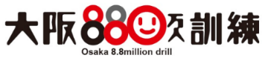
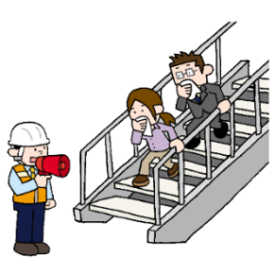
▽次のステップ
- 訓練した後は、災害対応に関する計画や手順の検証とブラッシュアップをしましょう。
☝解説
①様々な災害シチュエーションでの訓練の繰返し実施
臨機応変に対応する能力を向上させるために、様々な災害のシチュエーションを想定して各種訓練を繰返し行うことが望まれます。災害という非常時には、平常時に対応できないことはできないと言われます。繰返しの訓練によって、少しずつできることを増やしましょう。
訓練の例
・避難訓練 ・安否確認訓練 ・宿泊訓練
・地域との防災訓練 ・取引先との連携訓練
②大阪８８０万人訓練への参加
大阪府では、毎年９月初旬に「大阪８８０万人訓練」を実施しています。これは、府民１人ひとりが、「大地震・津波の発生を想定する」、「自分の身を守ることについて事前に考える」、「発災時に備えて、実際に行動する」ための訓練です。企業の参加団
体の登録ができますので、ぜひご参加をお願いします。（参考リスト26番）。

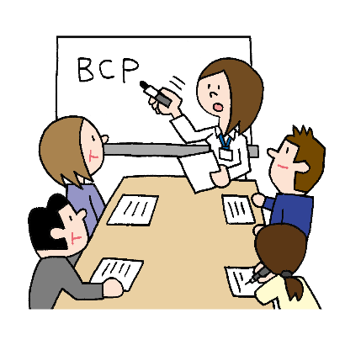
（３）事業継続計画（BCP）の策定
☆企業アンケート結果⑥
ＢＣＰは大企業の約７４%で策定済みです。中小企業でも策定済み、策定中及び策定予定の合計が多数派で、策定を予定していない企業は少数派です。企業間の取引条件として、ＢＣＰ策定を求める企業もあり、中小企業にとっても策定は急務といえます。
◇ポイント
- 災害等の緊急事態でも事業の継続と早期復旧ができるようにＢＣＰを策定しましょう。
☝解説
①事業継続計画（BCP：Business Continuity Plan）とは
企業等が自然災害等の緊急事態に遭遇した場合において、事業資産の損害を最小限に抑え、中核となる事業の継続あるいは早期復旧を可能とするために、平常時に行うべき活動や緊急時における事業継続のための方法、手段などを取り決めておく計画をＢＣＰと呼びます（参考リスト２7番、２8番）。
②ＢＣＰの策定により経済への悪影響を避ける
緊急事態による事業の中断でサプライチェーンの寸断等が発生するため、大規模な自然災害等では、経済活動への悪影響が被災地だけではなく全国に広く連鎖する可能性があります。そのため、企業規模の大小に関わらず、ＢＣＰの策定に取組み、事業の中断を防止することが望まれます。
③超簡易版ＢＣＰ「これだけは！」シート
大阪府では、ＢＣＰとして最低限決めておくべき項目にしぼりこんだ様式「超簡易版ＢＣＰ『これだけは！』シート」を公開しています（参考リスト29番、３0番）。Ａ３サイズの用紙１枚に記入（入力）するだけで完成するもので、社内に貼出することによって防災・減災・ＢＣＰに関する意識の共有化が可能です。また、従業者ＢＣＰ携行カード（名刺大）の入力により従業者が携行することも可能です。現在、「自然災害対策版」と「新型コロナウイルス感染症対策版」の２種類のシートがあります。
④商工会等による策定支援
大阪府内の商工会・商工会議所、大阪府商工会連合会では、ＢＣＰの策定支援を行っています。詳細は各ホームページ等をご参照ください（参考リスト31，32番）。
コラム：事業継続力強化計画の策定
国では、企業の防災・減災の取組内容（事前対策）をとりまとめた計画（事業継続力強化計画）を作成した中小企業を認定しています。認定された中小企業には、税制措置や金融支援等の様々なメリットがあります。事業継続力強化計画を策定する際に必要となる項目には本ガイドで紹介している取組内容と重なっている部分がありますので、興味がおありの中小企業の皆様は、独立行政法人 中小企業基盤整備機構ホームページ（参考リスト33番）をご参照ください。

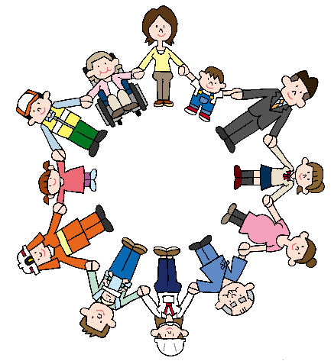
第５章 共助編 ～助け合いによって社員と会社を守る～
☆企業アンケート結果⑦
発災時の地域貢献として従業員等の地域貢献をあげる企業が全体の約５２％です。自社の特色を活かすような地域貢献はできなくとも、従業員等が地域貢献できる可能性について検討してください。
☝解説
①助け合いの必要性
大規模災害の被害を最小限にとどめるためには、自助の取組だけではなく、社会全体で防災に取組むことが大切です。その点で、企業等が持つ、組織力、資材力、技術力は、重要な役割を持っています。あなたの会社が、誰かの命を守ることができるかもしれませんし、他の会社が立ち直るきっかけになるかもしれません。一方で、地域住民や他企業が、あなたの会社の従業員等の命を守ってくれるかもしれませんし、あなたの会社が立ち直るきっかけとなるかもしれません。災害時は可能な範囲で助け合いましょう。
災害が発生したときにスムーズに助け合うために、日ごろから、地域住民や他企業と連携して関係を構築しましょう（参考リスト34番、35番）。
②地域住民との助け合い
企業等は、地域の構成員として、日ごろから地域住民と連携して関係を構築しましょう。地域住民にとっても、地域全体の防災力を向上させるために、様々な能力を有する企業等との連携には高い価値があります。平常時に地域住民と連携する方法と発災時の助け合いとして地域に貢献できる内容の一例を紹介します。
平常時の地域住民との連携例 | 発災時の地域住民への貢献例
・自治会、自主防災組織、消防団等と情報共有する  ・自治体と防災協定等を締結する  ・地域の防災訓練へ参加する  ・二次災害の危険性について地域住民へ周知する  ・地域行事や地域活動等へ寄附や協賛する | ・従業員等が地域の復旧・復興活動等に参加する  ・自社製品を提供する  ・資機材（車両、重機、発電機等）を提供する  ・地域住民や帰宅困難者へ備蓄品を提供する  ・義援金や大阪府地域防災基金等へ寄附する
③他企業との助け合い
地域内の他企業とあらかじめ連携することで、災害時の応急対応力の強化や備蓄物資等の共有化・効率化によって被害を抑えることができます。また、地域外の他企業とあらかじめ連携することで、被災していない地域での代替生産や応援等が見込めます。
◇ポイント
- 災害発生時に助け合いがスムーズに行えるように、日ごろから地域住民や他企業と連携して関係を構築しましょう。
コラム：帰宅困難者の受入れ
公共交通機関が再開するまでの間、帰宅困難者が一時的に滞在する場所（一時滞在施設）が不足すると、多数の帰宅困難者が行き場のないまま屋外に滞留することになります。第２章１（１）で説明した新たな災害が発生する危険性が高まってしまいます。
帰宅困難者が発生する可能性が高い場所（特にターミナル駅周辺）の企業等は、発災後、自社施設の安全性を確認して従業員等を社内待機させつつ、可能な範囲で帰宅困難者を受入れてください。市町村によっては、平時から一時滞在施設としてご協力いただける企業等と協定の締結を進めているところもあります。地元の市町村からご相談があった場合は、ぜひ前向きにご検討ください。
☆企業アンケート結果⑧
外部の帰宅困難者のために備蓄をしている企業は約２７%に上ります。共助の取組の一つとして、帰宅困難者のための備蓄を準備していただくようお願いします。

コラム：社内待機の図上訓練ができるツール「ＫＵＧ」（帰宅困難者支援施設運営ゲーム）
大規模地震発生後の社内待機の課題やイメージをつかむためには、「ＫＵＧ」を使った図上訓練が有用です。ＫＵＧとは、帰宅困難者問題に対する理解を深めていただくことを目的に、東京大学大学院の廣井悠教授を中心に開発された図上訓練用のツールです。地震発生後に、自社の従業員等や来訪者を滞留（社内待機）させる場合と、自社施設を一時滞在施設として運営する場合の二つのシチュエーションがあります。前者のシチュエーションのＫＵＧは、社内待機の課題やイメージを実動訓練することなく把握でき、非常に有用です。廣井教授のホームページ（参考リスト３６番）からダウンロードできますので、ぜひ実施しましょう。また、大阪市ホームページ（参考リスト３７番）では、大阪市版にアレンジされたＫＵＧや、その進め方を紹介する動画が掲載されております。併せてご覧ください。

おわりに

チェックシートによる防災の取組実施状況の確認
防災の取組について、自社が現時点でどれくらい実施できているか、把握してみましょう。チェックシート形式で確認すると視覚的にも非常にわかりやすく、現時点の実施状況が把握できます。資料編にチェックシート例を掲載していますので、自社の災害リスクや実施すべき対策によってカスタマイズしつつ、現時点での実施状況を確認してみてください。一度の確認で終わるのではなく、特定の日付（例：１月１７日（防災とボランティアの日）、３月１１日、９月１日（防災の日））を決めるなどして、定期的にチェックするとより効果的です。

継続的な見直し
（防災は見直しが不可欠）
防災の取組は、計画作成から対策実施への一方通行ではなく、常に点検・見直しを図っていかなければいけません。災害はいつ襲ってくるかわからないので、その時々で最大限の取組を実施する必要があります。そのためには、できていること・できていないことの明確化や弱点の洗出しが必須です。

（チェックシートと訓練が見直しに有効）
取組の実施状況については、前述のチェックシートを活用して、定期的に点検して見直しましょう。事前に作成した計画と対策の最も効果的な見直し方法は、訓練をして、そこでの気付きをフィードバックすることです。また、チェックシートや訓練以外にも、日ごろから職場における災害のリスクを意識して情報を共有するだけでも、見直しの効果があります。

（被害の最小化に向けて）
災害は常に人間の予測を上回ることもあり、防災の取組には完成がありません。しかし、取組むことでその効果は必ず現れます。リスクを過小評価しないこと、現在の取組に満足しないことに注意して、常日頃からブラッシュアップしていき、被害の最小化につなげていきましょう。

資料編

チェックシート例
災害が起きる前に！ 取組状況チェックシート
事業所名
チェック実施日 | 年 月 日 （前回実施日 年 月 日）
分類 | 番号 | 質問内容 |  | Yes | No | Noの場合  対応時期
リスクの把握 | 1 | 事業活動における、自然災害、伝染病・感染症、その他のリスクとその影響について考えたことはありますか。 |  | □ | □ | までに  対応する
リスクの把握 | 2 | 「おおさか防災ネット」を知っていますか |  | □ | □ | までに  対応する
リスクの把握 | 3 | 自社の地域の自然災害リスクについてハザードマップで確認したことはありますか。⇒Yesの方は４、Noの方は８へ |  | □ | □ | までに  対応する
リスクの把握 | ３で確認したことがあると回答した方へ
リスクの把握 |  | 4 | 浸水想定区域に入っている | □ | □ | までに  対応する
リスクの把握 |  | 5 | 土砂災害警戒区域に入っている | □ | □ | までに  対応する
リスクの把握 |  | 6 | 上記のどちらにも入っている | □ | □ | までに  対応する
リスクの把握 |  | 7 | どちらにも入っていない | □ | □ | までに  対応する
リスクの把握 | 8 | 震度分布図による地震のリスクを確認していますか。 |  | □ | □ | までに  対応する
予防 | 9 | 最寄りの一時避難場所を知っていますか。 |  | □ | □ | までに  対応する
予防 | 10 | そこまでの安全な経路を確認していますか。 |  | □ | □ | までに  対応する
予防 | 11 | 入居している建物の建築年数を知っていますか。 |  | □ | □ | までに  対応する
予防 | 12 | 背の高いロッカーや本棚などの固定はしていますか。 |  | □ | □ | までに  対応する
予防 | 13 | 直撃すると怪我をする恐れがある金庫やディスプレイ、サーバーなど重いものを固定していますか。 |  | □ | □ | までに  対応する
予防 | 14 | 倒れた場合に脱出経路を防ぐ位置に物を置いていませんか。 |  | □ | □ | までに  対応する
予防 | 15 | 3日間の従業員用の備蓄（飲料水、食料品、携帯用トイレなど）はしていますか。 |  | □ | □ | までに  対応する
予防 | 16 | 非常用発電機を確保していますか。 |  | □ | □ | までに  対応する
予防 | 17 | BCP（事業継続計画）は策定していますか。 |  | □ | □ | までに  対応する
予防 | 18 | 従業員の安否確認体制はありますか。 |  | □ | □ | までに  対応する
地域連携・貢献 | 19 | 地域の防災訓練に参加していますか。 |  | □ | □ | までに  対応する
地域連携・貢献 | 20 | 日頃から、地域連携（自治体との防災協定、地域行事への協賛等）に取組んでいますか。 |  | □ | □ | までに  対応する
地域連携・貢献 | 21 | もし発災した時、地域へ自社製品や資機材（重機等）、備蓄の提供を考えていますか。 |  | □ | □ | までに  対応する
地域連携・貢献 | 22 | 帰宅困難者（徒歩で帰宅することが困難な方）を受け入れられるスペースや食料等は準備できていますか。 |  | □ | □ | までに  対応する

企業アンケート結果抜粋
ここでは、本ガイド本文中で紹介した企業アンケート結果の結果表抜粋を掲載しています。さらに詳しくご覧になりたい方は、企業アンケート結果報告書（参考リスト３８番）をご参照ください。

・表の見方：表の数値は上段が件数、下段が割合を表しています。
・企業の規模区分：下図をご参照ください。
・丸数字：本ガイド本文での紹介番号に同じ。
・問番号：企業アンケートの問番号に同じ。

＜卸売業＞ | ＜サービス業＞
  資本金 | 常用雇用者数
  資本金 | 100人以下 | 101人以上
  5000万円以下 | その他企業２
  5000万円超～
  １億円以下
  １億円超～  10億円未満 | その他企業１ | 中堅企業
  10億円以上 | その他企業１ | 大企業
  資本金 | 常用雇用者数
  資本金 | 100人以下 | 101人以上
  5000万円以下 | その他企業２
  5000万円超～  １億円以下 |  | 中堅企業
  １億円超～  10億円未満 | その他企業１ | 中堅企業
  10億円以上 | その他企業１ | 大企業
＜小売業＞ | ＜製造業その他＞
  資本金 | 常用雇用者数
  資本金 | 50人以下 | 51人以上
  5000万円以下 | その他企業２
  5000万円超～  １億円以下 |  | 中堅企業
  １億円超～  10億円未満 | その他企業１ | 中堅企業
  10億円以上 | その他企業１ | 大企業
  資本金 | 常用雇用者数
  資本金 | 300人以下 | 301人以上
  １億円以下 | その他企業２
  １億円超～  ３億円以下 | その他企業１
  ３億円超～  10億円未満 | その他企業１ | 中堅企業
  10億円以上 | その他企業１ | 大企業

① 問６．貴社の経営において、どのような災害のリスクを想定していますか。（複数回答）
ほとんどの企業等が自社の災害リスクとして地震を想定している

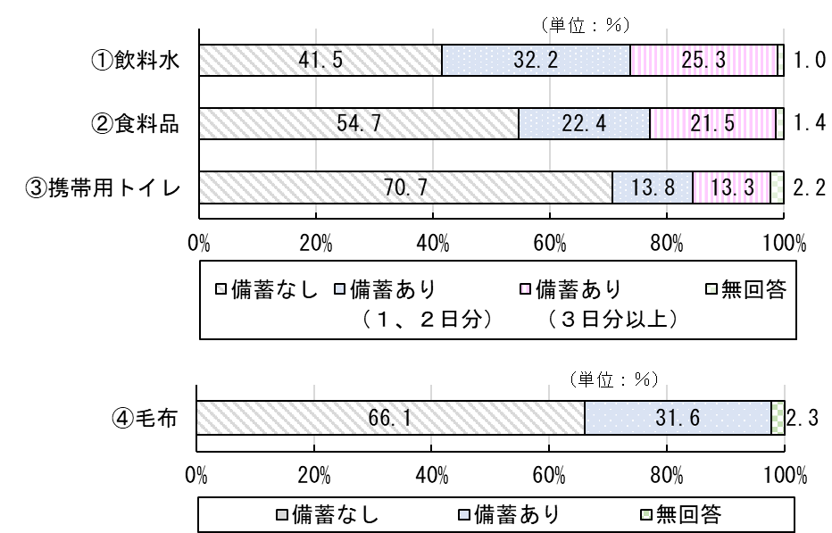
② 問１１．貴社の災害時における従業員用の備蓄状況（飲料水、食料品、携帯用トイレ、毛布）についてご回答ください。（単一回答、質問は府内の事業所を想定）
Ｈ３０調査

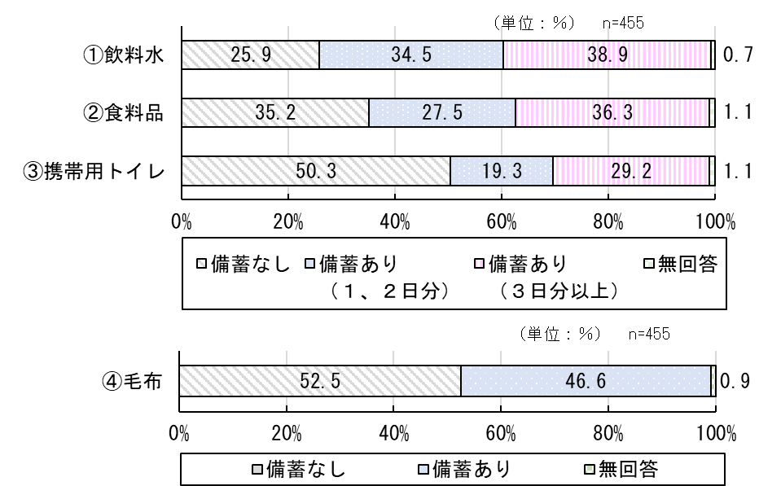
備蓄をしている企業の比率は増えている
Ｒ４調査
③ 問１０．テレワークや営業活動などにより職場に不在となっている従業員の発災時の連絡体制（安否確認等）を構築していますか。（単一回答）
全体の７割が従業員の安否確認の連絡体制を構築できている

④ 問７．貴社の本社所在地についてハザードマップで被害想定の確認したことがありますか。（単一回答）
全体の７８％の企業がハザードマップを確認している

⑤ 問９．発災した場合に備えて、タイムラインを策定していますか。（単一回答）
大企業の７割近くがタイムラインを策定している

⑥ 問８．事業継続計画（ＢＣＰ）の策定状況についておたずねします。（単一回答）
「予定はない」は「策定済み、策定中、策定を予定中・検討中」の合計と比べて少数派
大企業の約７４％がBCPを策定済
⑦ 問１７．貴社は災害発生後に、どのような地域貢献が可能だと考えていますか。（複数回答）
従業員の地域貢献をあげる企業は全体の約５２％

⑧ 問１１－２．帰宅困難者用にも備蓄していますか。（単一回答）

帰宅困難者用に備蓄している企業は
全体の約２７％

防災情報を取得できるホームページ例
「おおさか防災ネット」（大阪府）  https://www.osaka-bousai.net/ | 
「気象庁」（気象庁）  https://www.jma.go.jp/jma/index.html | 
「Yahoo!天気・災害」（Yahoo JAPAN）  https://weather.yahoo.co.jp/weather/ | 
※これらはあくまで一例です。また、スマートフォンでは、防災に関するアプリの導入も有用です。

参考文献・ホームページ等
１ | 鈴木貴大（２０２０）「企業の社会的責任としての防災に関する考察 －“防災経営”という概念の提案－」『ビジネス・マネジメント研究』第１６巻、１－２８頁。
２ | 「『自助』『共助』『公助』」（総務省消防庁）  https://www.fdma.go.jp/relocation/e-college/cat63/cat39/cat22/4.html | 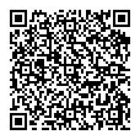
３ | 「防災基本計画（令和6年６月）」（中央防災会議）  https://www.bousai.go.jp/taisaku/keikaku/pdf/kihon_basicplan.pdf | 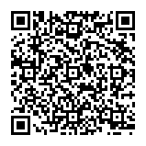
４ | 「裁判例結果詳細（下級裁判所 裁判例速報 平成24(ワ)1118）」（裁判所）  https://www.courts.go.jp/app/hanrei_jp/detail4?id=83990 | 
５ | 「帰宅困難者対策について」（大阪府）  https://www.pref.osaka.lg.jp/kikikanri/kitakukonnan3/index.html | 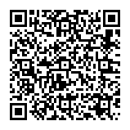
6 | 「大規模地震の発生に伴う帰宅困難者対策のガイドライン」（内閣府）  https://www.bousai.go.jp/jishin/kitakukonnan/pdf/kitakukonnan_guideline.pdf | 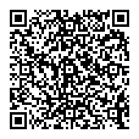
7 | 「関西広域帰宅困難者対策ガイドライン」（関西広域連合）  https://www.kouiki-kansai.jp/material/files/group/4/gaidoraik.pdf | 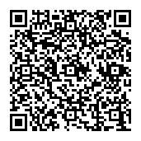
8 | 「事業所における『一斉帰宅の抑制』対策ガイドライン」（大阪府）  https://www.pref.osaka.lg.jp/o020080/kikikanri/kitakukonnan3/index.html | 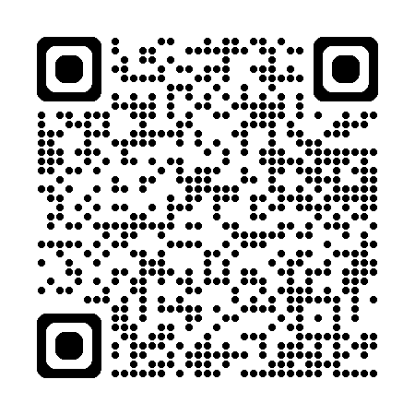
9 | 「なぜ耐震化が必要なのか。」（大阪府）  https://www.pref.osaka.lg.jp/kenshi_kikaku/kikaku_bousai/taisin_gaiyou.html | 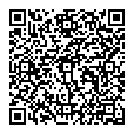
10 | 「住宅・建築物の耐震化について」（大阪府）  https://www.pref.osaka.lg.jp/kenshi_kikaku/kikaku_bousai/ | 
11 | 「南海トラフ巨大地震災害対策等検討部会」（大阪府）  https://www.pref.osaka.lg.jp/o020080/kikikanri/keikaku_higaisoutei/bukai.html | 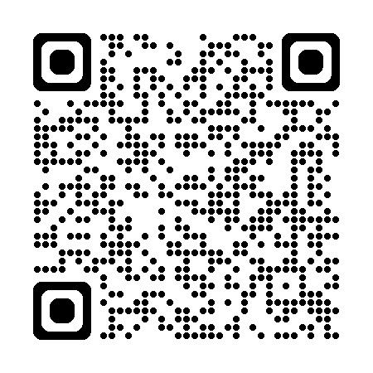
12 | 「大阪府地震被害想定（平成19年3月算出）」（大阪府）  https://www.pref.osaka.lg.jp/o020080/kikikanri/keikaku_higaisoutei/tyokkagata.html | 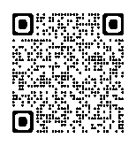
13 | 「大規模地震発生直後における施設管理者等による建物の緊急点検に係る指針」（内閣府）  https://www.bousai.go.jp/jishin/kitakukonnan/kinkyuutenken_shishin/pdf/siryou_ikkatsu.pdf | 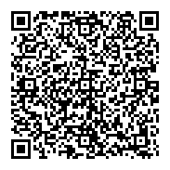
14 | 「長周期地震動の対策について」（大阪府）  https://www.pref.osaka.lg.jp/kenshi_kikaku/kikaku_bousai/choshuki.html | 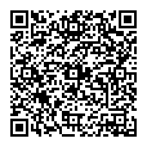
15 | 「住宅建築物耐震10ヵ年戦略・大阪（大阪府耐震改修促進計画）R3.3月改訂」（大阪府）  https://www.pref.osaka.lg.jp/o130040/kenshi_kikaku/kikaku_bousai/shin10kanen.html | 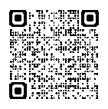
16 | 「その他の地震対策について」（大阪府）  https://www.pref.osaka.lg.jp/kenshi_kikaku/kikaku_bousai/interior.html | 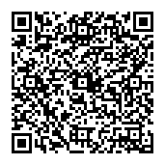
17 | 「ＮＴＴ西日本の災害の備え・対策サイト」（ＮＴＴ西日本）  https://www.ntt-west.co.jp/corporate/disa.html | 
18 | 「おおさか防災ネット」（大阪府）  https://www.osaka-bousai.net/
19 | 「ハザードマップポータルサイト」（国土交通省）  https://disaportal.gsi.go.jp/ | 
20 | 「大阪府を襲った主な災害」（大阪府）  https://www.pref.osaka.lg.jp/kasenkankyo/boujyo/kakonosaigai.html | 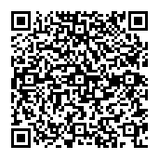
21 | 「自然災害伝承碑」（国土地理院）  https://www.gsi.go.jp/bousaichiri/denshouhi.html | 
22 | 「タイムライン」（国土交通省）  https://www.mlit.go.jp/river/bousai/timeline/ | 
23 | 「タイムラインを作る」（国土交通省）  https://www.mlit.go.jp/river/bousai/timeline/create.html
24 | 「避難情報に関するガイドラインの改定（令和３年５月）」（内閣府）  https://www.bousai.go.jp/oukyu/hinanjouhou/r3_hinanjouhou_guideline/ | 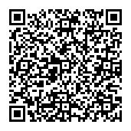
25 | 「大阪防災アプリの提供について」（大阪府）  https://www.pref.osaka.lg.jp/o020090/shobobosai/odp-app/index.html | 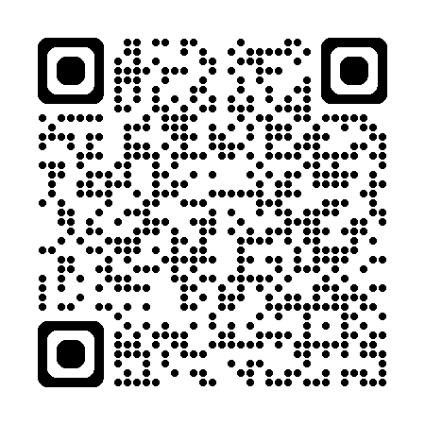
26 | 「大阪８８０万人訓練」（大阪府）  https://www.pref.osaka.lg.jp/o020090/shobobosai/880kunren/index.html | 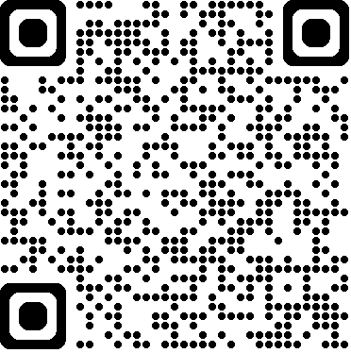
27 | 「事業継続ガイドライン（令和３年４月）」（内閣府）  https://www.bousai.go.jp/kyoiku/kigyou/keizoku/pdf/guideline202104.pdf | 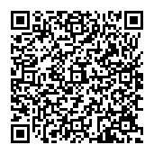
28 | 「中小企業の事業継続計画（BCP）」（大阪府）  https://www.pref.osaka.lg.jp/keieishien/bcp/ | 
29 | 「超簡易版BCP『これだけは！』シート （自然災害対策版）」（大阪府）  https://www.pref.osaka.lg.jp/keieishien/bcp/tyoukannibanbcp.html | 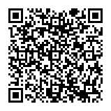
30 | 「超簡易版BCP『これだけは！』シート （新型コロナウイルス感染症対策版）」（大阪府）  https://www.pref.osaka.lg.jp/keieishien/bcp/tyoukannibanbcp_2.html | 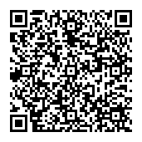
31 | 「商工会・商工会議所一覧」（大阪府）  https://www.pref.osaka.lg.jp/keieishien/scicci/ | 
32 | 「事業継続計画（BCP）策定支援制度」（大阪府商工会連合会）  http://www.osaka-sci-bcp.com/ | 
33 | 「BCPはじめの一歩 事業継続力強化計画をつくろう」（独立行政法人 中小企業基盤整備機構）  https://kyoujinnka.smrj.go.jp/ | 
３４ | 「『地域連携』を活用した事業継続計画のススメ」（経済産業省）  https://www.pa.hrr.mlit.go.jp/file/kouwanshinkou/butsuryu/butsuryu-kanri/upload/00107.pdf | 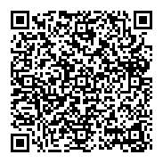
３５ | 鈴木誠（2019）「災害時における地域連携BCPの構想と課題」『地域経済学研究』第３６号、３０－４８頁。
３６ | 「research｜東京大学大学院准教授 廣井悠のホームページ」（東京大学大学院 教授 廣井悠）  http://www.u-hiroi.net/kitaku.html | 
３７ | 「各駅周辺地区帰宅困難者対策協議会の取り組み」（大阪市）  https://www.city.osaka.lg.jp/kikikanrishitsu/page/0000563077.html | 
３８ | 「企業の防災の取組に関するアンケート調査結果について」  https://www.pref.osaka.lg.jp/kikikanri/bousaiportal_hp/kigyoubousai_chousa.html | 

作成：大阪府危機管理室 監修：国立大学法人大阪大学 特任教授 大竹文雄
イラスト：いぢちひろゆき（「いぢちひろゆきの防災『無料』イラスト」 https://ijichihiroyuki.net/bousai/ ）

本ガイドは、大阪府危機管理室が令和４年７月～８月に実施した「企業の防災の取組に関するアンケート調査」の結果（企業アンケート結果という。）を踏まえています。詳しくは、巻末の資料編「企業アンケート結果抜粋」をご覧ください。
鈴木貴大（２０２０）（参考リスト1番）
帰宅困難者とは、大規模地震等発生時に外出している者から近距離徒歩帰宅者（近距離を徒歩で帰宅する人）を除いた者をいい、帰宅断念者（自宅が遠距離にあること等により帰宅できない人）と遠距離徒歩帰宅者（遠距離を徒歩で帰宅する人）が含まれます。大阪府による南海トラフ巨大地震の被害想定（平成２５年）では、地震発生当日に府域全体で約１４６万人の帰宅困難者が発生すると想定されています。なお、この値は、社内待機等の効果を考慮に入れていないものです（参考リスト8番）。

